Stahlbetonplattendecke

Stahlbetonplattendecken aus Ortbeton sind fast jeder Grundrißform anpassbar. Es sind ein- und zweiachsig gespannte Platten möglich.
Einachsig gespannte Platten können als Einfeldplatte mit frei aufgelagerten Plattenrändern oder mit
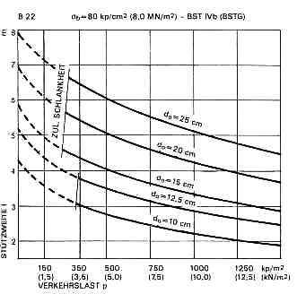
eingespannten Plattenrändern (statisch unbestimmt) sowie als Durchlaufplatten ausgebildet werden.

Die Dicke der Platte richtet sich nach der Belastung,
dem Eigengewicht, der Spannweite und der
Bewehrung. Außerdem müssen die Forderungen
des Bautenschutzes (Schall-, Wärme- und
Brandschutz) berücksichtigt werden. Spannweiten
bis zu 6,0 m können bei Durchlaufdecken mit
Deckenplattendicken zwischen 12 bis 18 cm
wirtschaftlich ausgeführt werden.

Diagram zur überschlägigen Bemessung von
Stahlbetonvollplatten

Zweiachsig gespannte Platten (kreuzweise bewehrt) können in verschiedenen Stützungsarten mit oder ohne teilweise Einspannung der Plattenränder mit etwas geringeren Deckenplattendicken als vergleichbare einachsig gespannte Platten ausgeführt werden
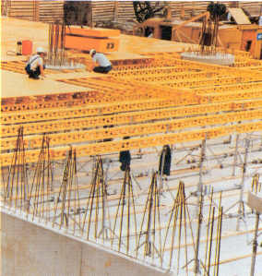
achteilig bei diesen Platten sind der hohe Bewehrungsaufwand
und die damit verbundenen hohen Lohnkosten, sowie die
langen Ausschalfristen.

Beispiel für das Einschalen einer
Stahlbetonplattendecke

Schema einer Fertigteilelementdecke

Stahlbetonplattendecken können auch als Fertigteil-Elementdecken hergestellt werden. Diese Decken bestehen aus einer Fertigteilplatte und einer statisch mitwirkenden Ortbetonschicht.
Hier muß nicht mehr die gesamte Untersicht der Decke geschalt werden, es werden nur noch die Fertigteilelemente unterstützt, so daß es sich dabei um eine kostengünstige
Variante der Vollplatte handelt, die im Wohnungsbau häufig eingesetzt wird.
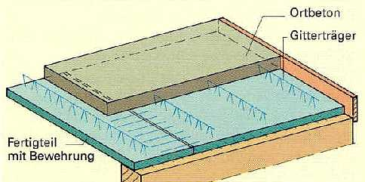

Schema einer Fertigteilelementdecke

Die einachsige gespannte Plattendecke (a):

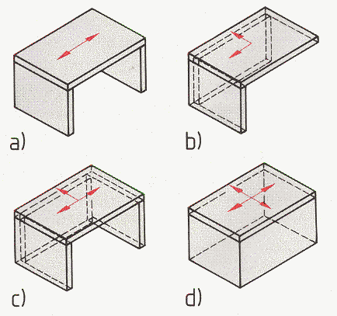

Bewehrungsführung:
- Hauptbewehrung in Haupttragrichtung
- 20 % der Hauptbewehrung wird in die Querrichtung gelegt und die Lasten besser zu verteilen (Verteilereisen)
- mindestens die Hälfte der Feldbewehrung muss auf die Auflager geführt werden.

Auswechsung bei Öffnungen:
- Bei Öffnungen wird die aus der Öffnung entfallene Bewehrung neben der Aussparung gelegt.
- Die Verankerungslänge x 2
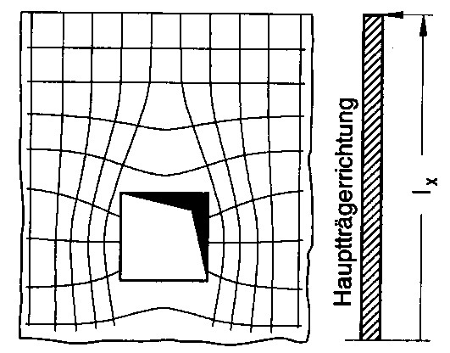
+

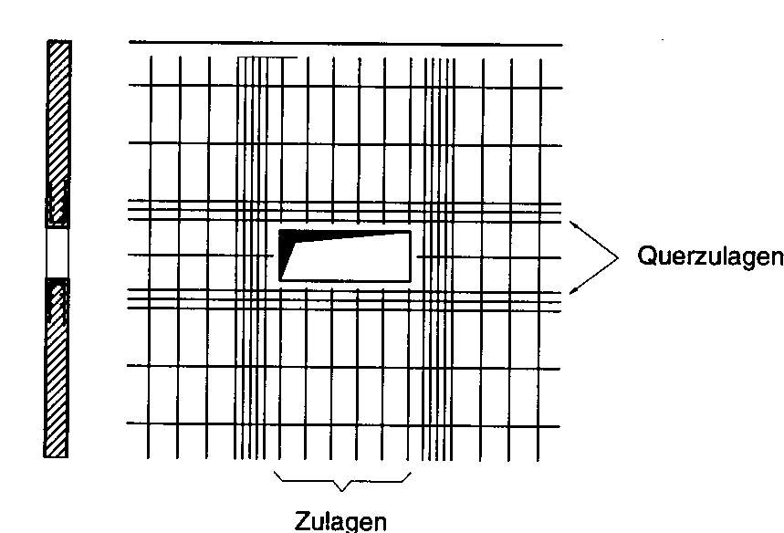

FREIE RÄNDER:

Freie, ungestütze Plattenränder sind bügelartig einzufassen
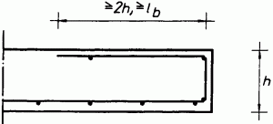

Randeinfassung freier Plattenränder

Kreuzweise gespannte Platten:

VORTEILE:
- Gleichmäßiger Lastabtrag
- Eventuell größere Spannweite

DRILLBEWEHRUNG:
- Treffen zwei gelenkig gelagerte Ränder aufeinander so ist die Plattenecke gegen Abheben zu sichern.
- Beim zusammentreffen eines gelenkigen und eines eingespannten Randes kann die Drillbewehrung um 50% reduziert werden.

Eine frei aufliegende Platte hebt sich unter Belastung an des Ecken ab, wenn sie dort nicht verankert ist.

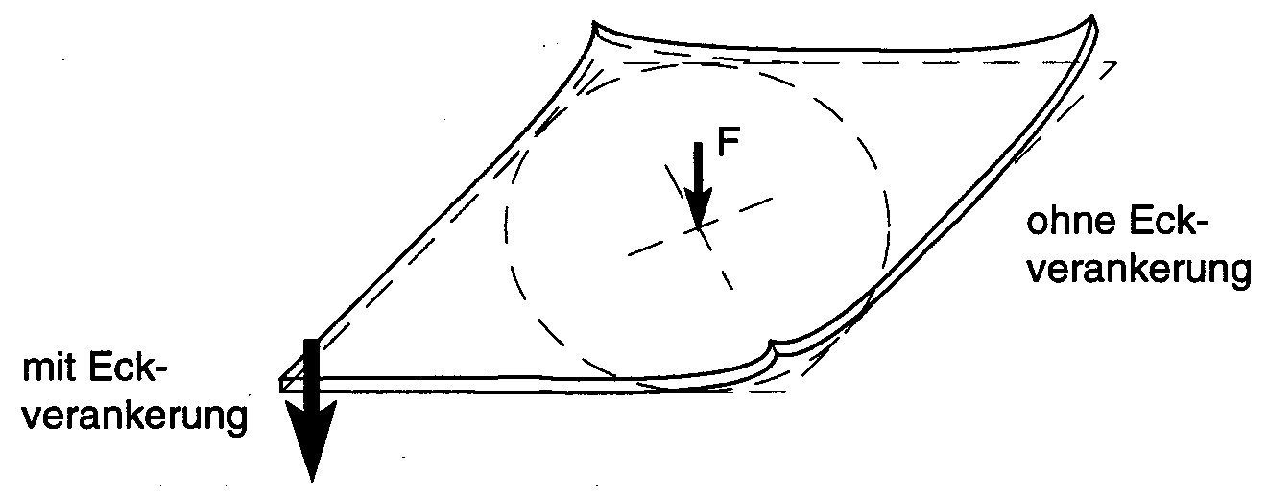

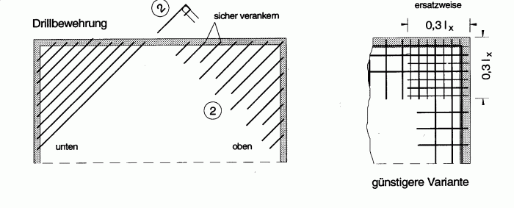

BEWEHRUNGSFÜHRUNG:
- Die in beiden Tragrichtungen wird gleich Bewehrt.(A-Matten+Zulagen
Punktförmig gestütze Platten:
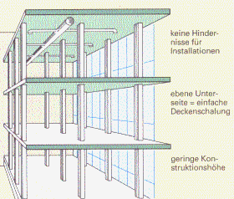
AUSSEHEN:

VORTEILE:
- Keine Unterzüge (Flachdecke)
- Geringer Schalungsaufwand

BEWEHRUNGSFÜHRUNG:
- Biegebewehrung (obere Lage) infolge Stützmoment auf der Plattenoberseite.

PROBPLEMPUNKTE:
- Aufrund des hohen Bewehrungsgehaltes über der Stütze (obere Lage) besteht die Gefahr des Entmischens beim einbringen des Betons (Siebwirkung)
- Durchstanzen

DURCHSTANZBEWEHRUNG:
- Bei geringerer Belastung Erhöhung der Biegebewehrung ansonsten Durchstanzelemente anordnen.( z.B. AVI Durchstanzelemente, Bügelkörbe,RISS-Dübelleisten
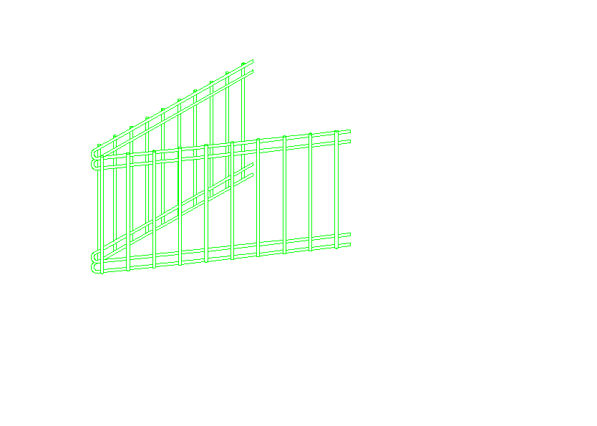

Pilzdecke

Pilzdecken sind Platten, die unmittelbar auf Stützen mit oder ohne verstärktem Kopf aufgelagert werden und mit den Stützen biegefest oder gelenkig verbunden sind.

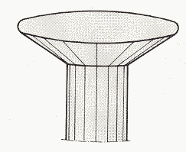

Prinzipieller Aufbau einer Pilzdecke

Sie werden häufig in Gebäuden eingebaut, die große und lichte überschaubare Räume (z.B. bei Großraumbüros, Tiefgaragen, ) erfordern.
Für den weiteren Ausbau der Gebäude sind bei punktförmig gestützten Platten keine hinderlichen Unterzüge vorhanden.
Da das Schalen und Bewehren von Unterzügen sehr aufwendig ist, sind Pilzdecken kostengünstig in der Herstellung.

Die Konstruktionshöhen der punktförmig gestützten Platten sind im Vergleich zu Plattenbalken- oder Rippendecken gering. Die vorgeschriebene Mindestdicke beträgt 15 cm.

Um eine Lastabtragung auf die Stützen zu gewährleisten ,sind stets kreuzweise bewehrt Platten erforderlich.

Da nur die Platte punktförmig aufgelagert ist, besteht die Gefahr des Durchstanzens. Die Sicherheit gegen Durchstanzen wird durch geeignete Bewehrungsmaßnahmen in der Deckenplatte (= innenliegende
Stützenkopfverstärkung) oder durch eine zusätzliche außerhalb der Decke liegende Stützenkopfverstärkung erreicht. Außenliegende Stützenkopfverstärkungen erhalten eine pilzkopfähnliche Form, wonach auch die Deckenart früher benannt wurde.
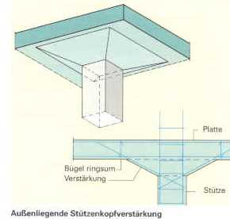

Der Schalungsaufwand für außenliegende
Stützenkopfverstärkungen ist sehr hoch. Innenliegende
Stützenkopfverstärkungen erfordern hingegen einen
Mehraufwand an Bewehrung und u.U. eine dickere
Deckenplatte.

BODENPLATTE:

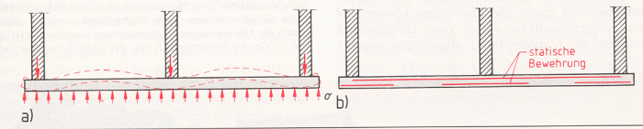

a.) Belastung und Verformung b.)Lage der Bewehrung

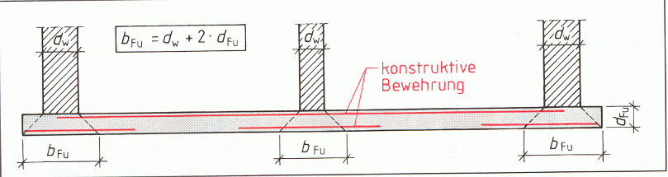

Konstruktive Grundplatte

Bodenplatten sind Stahlbetonplatten, die durchgehend unter dem ganzen Gebäudegrundriss angeordnet sind, dadurch die Lasten auf eine große Fläche verteilen und so die Bodenpressung gering gehalten.
Bodenplatten verwendet man bei wenig tragfähigen Baugrund. Sie werden aber auch gewählt, um auftretende Setzungen möglichst klein zu halten oder um ungleichmäßige Setzungen bei unregelmäßigem Baugrund weitgehend zu verhindern.
Die Anordnung der Bewehrung ergibt sich aus der Belastung und Verformung der Platte.
In den Feldern liegt sie grundsätzlich oben und unter den Wänden im unteren Berich der Bodenplatten. (siehe Skizze b)
Wie bei Decken kann die Bewehrung ein- oder zweiachsig gespannt werden.

Plattenbalkendecke
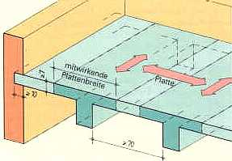

Diese Deckenart kann als einachsig und ggf. als zweiachsig
gespannte Konstruktion aus einer Plattendecke mit
Unterzügen in regelmäßigen Abständen definiert werden. Die
Geometrie ist im Regelfall auf rechteckige Grundrisse
festgelegt. Bei Konstruktionshöhen der Unterzüge von 30 bis
80 cm sind Spannweiten bis zu 14,0 m mit relativ großen
Verkehrslasten möglich. Installationen sind zwischen den
Balken (Stegen) ohne weiteres unterzubringen.
Installationsführungen senkrecht zu den Balken erfordern in
der Regel druckbeanspruchbare Aussparungshülsen aus Stahl.

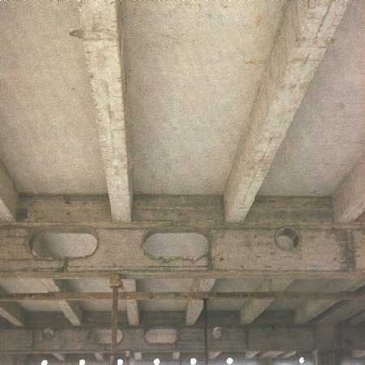

Ansicht einer Plattenbalkendecke

Druckplatte und Zugrippen sind im Fertigzustand unterseitig sichtbar. Die Betonmasse im Zugbereich ist auf ein Mindestmaß beschränkt.
Ist eine ebene Untersicht gewünscht, so kann sie durch eine untergehängte Putzschale bzw. abgehängte Decke hergestellt werden, die bei sachgemäßer Anbringung gleichzeitig den Schallschutz der Decke erhöht.

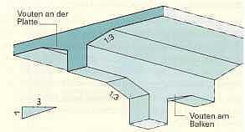In der Regel werden Plattenbalkendecken in Ortbeton
ausgeführt. Es ist aber auch möglich, sie als Voll- oder
Teilmontagedecken herzustellen. Bei Teilmontage
werden in der Regel die Balken vorgefertigt und die
Platte in Ortbeton ausgeführt. Bei Vollmontage sind die
Balken und Platten vorgefertigt, lediglich die
Verbindungsfugen werden in Ortbeton ausgeführt. Im
allgemeinen haben die Balken einen Abstand zwischen 2
bis 3 m. Vouten (Abschrägungen) an der
Deckenunterseite zwischen Balken und Platte
vermindern den Stahlbedarf, der Schalungsaufwand ist
aber wesentlich höher. Gevouteter Balken

Plattenbalkendecke:

- Wenn große Spannweiten zu überbrücken sind, wird eine Massivdecke infolge ihrer erforderlichen Dicke und damit der Eigenlast unwirtschaftlich. Daraus folgt, dass Zwischenauflager eingeplant werden müssen. Wände kommen dafür aber oft nicht in Frage ,z.B. in großen überschaubaren oder befahrenen Räumen.
Deshalb Anordnung von Unterzügen

- Wenn die Unterzüge so konstruiert werden, dass sie mit den Deckenplatten zusammenwirken, sprechen wir von einer Plattenbalkendecke.

- Auflagerkräfte der Deckenplatte werden auf den Unterzug abgetragen.

Vouten erweitern die Druckzone und verringern die Plattenstützweite..
Der verringerte Stahlbedarf zahlt sich des höheren Schalungsaufwandes wegen jedoch selten aus.
Allerdings verbessern Vouten die Krafteinteilung und das Zusammenwirken von Balken und Platten.

Kasettendecken:

Zweiachsig gespannte Rippendecken nennt man Kassettendecken.

- Bei Rippendecken ist der Schalungsaufwand beträchlich. Deshalb verwendet man besonders gern Stahlschalung.
- Eine andere Möglichkeit besteht in der Anordnung von Füllkörpern(Zwischenbauteilen). Sie können statisch wirksam sein, also zum Teil mittragen. Dann erfordern sie keine Ortbetonplatte. Sie können auch statisch unwirksam sein und wirken dann als verlorene Schalung

